附件2
钢材加工技术要求和加工试件实例
序号 | 样品名称 | 检测参数 | 样品实例 | 加工尺寸要求 | 取样位置
1 | 金属材料构件（含型钢、无缝钢管、钢板、声测管、交安材料、焊接钢板等全部钢材类结构构件） | 拉伸（无缝钢管、声测管、交安材料、钢护栏、钢波纹管涵、铜止水带） | 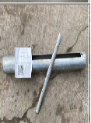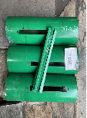 | 400mm×20mm×全厚度无缝钢管、声测管：2根样品  交安材料：3根样品  钢护栏：3根样品  钢波纹管涵：3根样品  铜止水带：2根样品 | 无缝钢管、声测管两根钢管各取一根，纵向取样；钢护栏三根试样各取三根，平坦处取样，纵向取样；钢波纹管涵，平坦处取样，取一根；铜止水带，平坦处取样，取2根，样品均为冷加工，不得影响钢材力学性能
2 | 金属材料构件（含型钢、无缝钢管、钢板、声测管、交安材料、焊接钢板等全部钢材类结构构件） | 压扁（无缝钢管） | 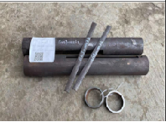 | 长10～100mm圆管，需要加工2个样品为一组 | 两根钢管各取一根，中部取样，样品均为冷加工，不得影响钢材力学性能
3 | 金属材料构件（含型钢、无缝钢管、钢板、声测管、交安材料、焊接钢板等全部钢材类结构构件） | 拉伸、弯曲（工字钢、角钢、槽钢、H型钢等 ） | 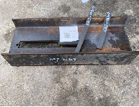 | 400mm×20mm×全厚度，拉伸1根样品、弯曲1根样品 | 翼缘外表面1/4处，纵向取样，样品均为冷加工，不得影响钢材力学性能
4 | 金属材料构件（含型钢、无缝钢管、钢板、声测管、交安材料、焊接钢板等全部钢材类结构构件） | 拉伸（钢板、焊接钢板） | 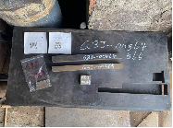 | 400mm×20mm×全厚度，1根样品 | 宽度1/4处，横向取样，样品均为冷加工，不得影响钢材力学性能
5 | 金属材料构件（含型钢、无缝钢管、钢板、声测管、交安材料、焊接钢板等全部钢材类结构构件） | 弯曲（钢板、焊接钢板） | 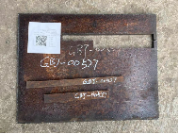 | 400mm×20mm×全厚度  厚度＞25mm时，可将厚度削减至25mm  ，1根样品 | 宽度1/4处，横向取样，样品均为冷加工，不得影响钢材力学性能
6 | 金属材料构件（含型钢、无缝钢管、钢板、声测管、交安材料、焊接钢板等全部钢材类结构构件） | 哑铃型试件（焊钉等） | 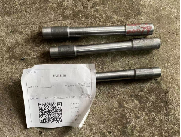 | 圆柱哑铃型试件，中间直径10mm，不得小于4mm，夹持端长度符合设备要求，需要加工3个样品为一组 | 平行于焊缝轴线方向截取，圆柱哑铃型试件，中间直径10mm，不得小于4mm，夹持端长度符合设备要求，样品均为冷加工，不得影响钢材力学性能
7 | 金属材料构件（含型钢、无缝钢管、钢板、声测管、交安材料、焊接钢板等全部钢材类结构构件） | 化学元素分析 | 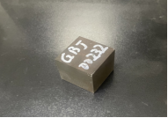 | 长*宽(50*50mm)，样品实际厚度，一面抛光，1个试块 | 取样位置平整，一面抛光，样品均为冷加工，不得影响钢材力学性能
8 | 金属材料构件（含型钢、无缝钢管、钢板、声测管、交安材料、焊接钢板等全部钢材类结构构件） | 冲击吸收能量（3根/组） | 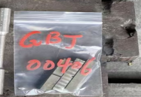 | 10mm×10mm×55mm、7.5mm×10mm×55mm、5mm×10mm×55mm  根据样品尺寸不同需要加工3个样品为一组 | 钢板：宽度1/4处，距表面≤2mm处，纵向取样；  焊缝冲击：焊缝冲击试验；热影响区冲击：需酸蚀试验确定热影响区冲击开口位置，样品均为冷加工，不得影响钢材力学性能

